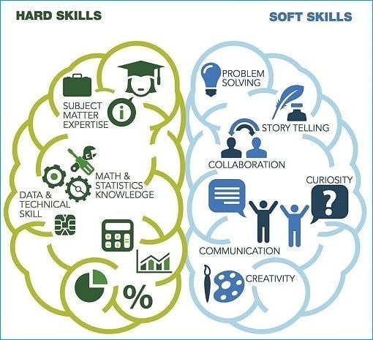



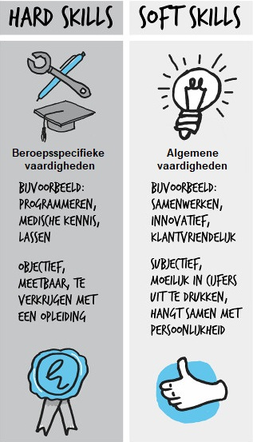
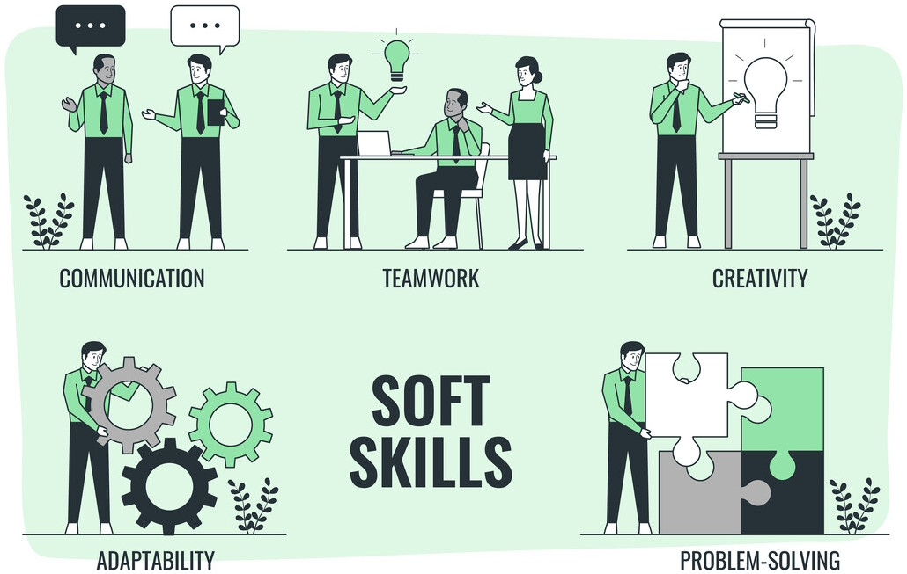

Wat zijn ‘hard skills’?  Geef 5 voorbeelden van hard skills!  -.  -  -  -  - | Wat zijn ‘soft skills’?  Geef 5 voorbeelden van soft skills!  -  -  -  -  -

Waarom zijn hard skills belangrijk?

.

Waarom zijn soft skills belangrijk?

.

Noem 2 hard skills die belangrijk zijn voor je beroep dat je nu leert!

.
.

Noem 2 soft skills die belangrijk zijn voor je beroep dat je nu leert!

.
.

Vraag aan je leerkracht BGV welke hard skill je goed beheerst.
Vraag aan je leerkracht BGV aan welke hard skill je nog moet werken.
Vraag aan je leerkracht BGV welke soft skill je goed beheerst.
Vraag aan je leerkracht BGV aan welke soft skill je nog moet werken.
Misschien moet je aan je leerkracht nog uitleggen wat hard en soft skills zijn!

Hard skills
 .
 .

Soft skills
.
.

